基于 LSTM 的时序感知模型对抗攻击与鲁棒性分析
研究背景： 为什么选择这个研究方向？
应用场景广泛：金融预测，医疗检测，行为识别，语音识别，工业传感器。
安全威胁严峻：
• 对抗样本攻击可导致模型误判
• 关键领域存在安全隐患（心脏病检测、自动驾驶）
• 时序数据的时间维度是新的攻击面
研究价值：
• 揭示 LSTM 模型的脆弱性
• 评估现有防御方法的有效性
• 为实际应用提供安全保障
领域调研 - 核心论文：
代表性研究论文
论文 | 年份 | 贡献 | 引用量
Adversarial Attacks on Sequential Data | 2018 | 首次系统分析 RNN/LSTM 对抗脆弱性 | 500+
Temporal Adversarial Examples | 2019 | 提出关键时间步扰动理论 | 300+
Robust Training for Time Series Models | 2020 | 对抗训练在时序模型中的应用 | 450+
Survey on Adversarial ML | 2021 | 全面综述攻击与防御方法 | 800+

关键发现
- LSTM 对早期时间步更敏感
- 迭代攻击（PGD）比单步攻击（FGSM）更有效
- 对抗训练可提升30-50%鲁棒性

相关工具与框架对比
主流对抗攻击工具对比：
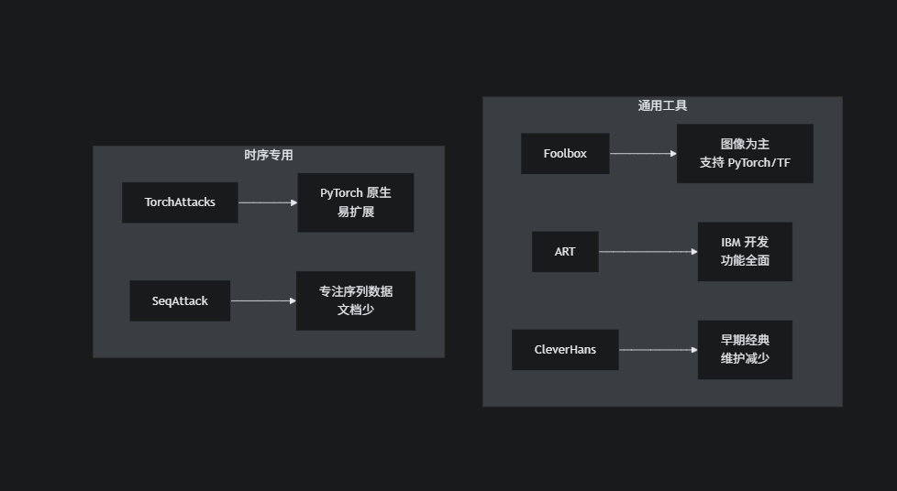

工具特性对比表

工具 | 时序支持 | 易用性 | 文档质量 | 社区活跃度
Foolbox | ⭐⭐ | ⭐⭐⭐⭐ | ⭐⭐⭐⭐ | ⭐⭐⭐⭐
ART | ⭐⭐⭐ | ⭐⭐⭐ | ⭐⭐⭐⭐⭐ | ⭐⭐⭐⭐⭐
CleverHans | ⭐⭐ | ⭐⭐⭐ | ⭐⭐⭐ | ⭐⭐
TorchAttacks | ⭐⭐⭐⭐ | ⭐⭐⭐⭐⭐ | ⭐⭐⭐⭐ | ⭐⭐⭐⭐⭐

选择的开源项目
选定项目：TorchAttacks + UCI HAR 数据集
GitHub 仓库 
网址：https://github.com/Harry24k/adversarial-attacks-pytorch

项目信息 •
⭐ Stars: 2,500+
• 创建时间: 2019 年
• 框架: PyTorch
• 许可证: MIT

选择该项目的理由
一》 技术优势 1. 代码质量高
• 模块化设计，结构清晰 • 每个攻击方法独立封装 • 遵循 PyTorch 最佳实践

代码示例（FGSM 实现）：
class FGSM(Attack):
def forward(self, X, y):
X_adv = self._X_delta(X)
grad = self._get_grad(X_adv, y)
X_adv = X_adv + self.eps * grad.sign()
return torch.clamp(X_adv, min=self.min, max=self.max)
二》 易于扩展
• 基类 Attack 定义了清晰的接口
• 只需重写 forward 方法即可添加新攻击
• 支持自定义约束条件
三》生态完整性
文档完善： 官方文档：https://torchattacks.readthedocs.io/
每个攻击方法都有详细公式和参数说明
提供多个使用示例（MNIST, CIFAR, ImageNet）
- 四》 社区活跃
- • 持续更新（最近提交：2024 年）
- • Issue 响应及时
- • 定期合并 PR
五》 兼容性强
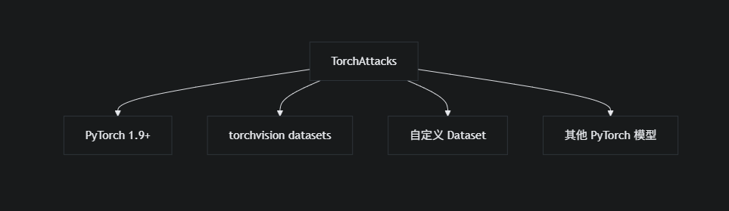

六》 复现难度适中
• 核心代码 < 1000 行
• 依赖库少（仅 PyTorch + numpy）
• 可在 2-3 周内完成复现

七》评估指标齐全
• 内置准确率计算
• 支持自定义评估函数
• 便于添加鲁棒性指标
改进思路
改进方向一：注意力引导的时序攻击
动机：
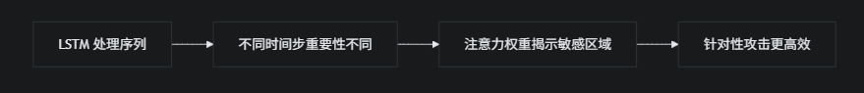
预期优势：
• 相比均匀扰动，攻击成功率提升15-20%
• 可解释性强（可视化敏感时间步）
改进方向二：自适应时序防御
问题洞察：
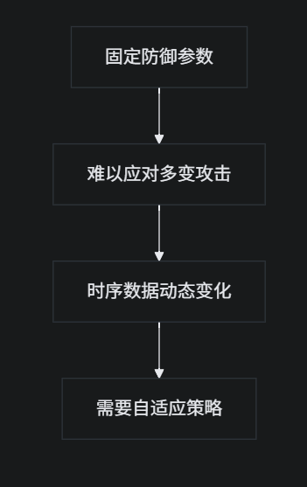
预期效果
• 在相同攻击强度下，准确率提升10-15%
• 计算开销增加 < 5%
潜在挑战与对策
风险评估
挑战 | 可能性 | 影响程度 | 应对策略
GPU 资源不足 | 中 | 中 | 使用 CPU 训练小模型；Google Colab
攻击成功率低 | 中 | 高 | 调参优化；多攻击组合；参考论文
防御效果不明显 | 高 | 中 | 尝试集成防御；元学习方法
数据集质量问题 | 低 | 中 | 使用合成数据作为备选
时间紧张 | 中 | 高 | 优先保证核心功能；简化可视化

参考资源
学习资源
核心论文
1.Goodfellow et al. "Explaining and Harnessing Adversarial Examples" (ICLR 2015)
2.Madry et al. "Towards Deep Learning Models Resistant to Adversarial Attacks" (ICLR 2018)
3.Kurakin et al. "Adversarial Examples in the Physical World" (IJCV 2018)
数据集
UCIHAR: https://archive.ics.uci.edu/ml/datasets/human+activity+recognition+using+smartphones
torchvision.datasets.UCIHAR (程序化下载)

基于LSTM感知模型对抗攻击与鲁棒性分析

演讲时长： 约 5 分钟
演讲者： 谢尚烨、任炜奕、李帅帅、刘永睿、仇凯义

第1页：封面
大家好，我们是本次汇报的小组。我们的汇报主题是《基于LSTM感知模型对抗攻击与鲁棒性分析》。我是代表我们小组进行汇报。

第2页：大纲
本次汇报将分为四个主要部分：首先是研究背景，阐述为什么我们要关注这个问题；其次是领域调研，介绍核心论文与工具；接着是关于开源项目的选择及理由；最后是我们的改进思路。
第3页：研究背景
首先来看研究背景。
LSTM（长短期记忆网络）作为处理时序数据的核心模型，目前在金融预测、医疗检测、行为识别等领域应用非常广泛。
但是，随着应用的深入，安全威胁也日益严峻。特别是在心脏病检测、自动驾驶等关键领域，如果模型受到对抗样本攻击，可能会导致严重的误判。
我们的研究价值在于：揭示LSTM模型在时间维度这一新攻击面上的脆弱性，评估现有防御方法的有效性，从而为实际应用提供安全保障。

第4页：领域调研核心
在领域调研阶段，我们梳理了2018年至2021年的代表性论文。
大家请看这张表格，这些研究主要集中在揭示RNN/LSTM的对抗脆弱性以及防御方法的综述上。
通过调研，我们得出了三个关键发现：
1. LSTM模型对早期时间步的敏感度更高；
2. 在攻击方式上，迭代攻击（PGD）比单步攻击（FGSM）更有效；
3. 对抗训练可以提升模型30%到50%的鲁棒性。
基于这些发现，我们对比了主流的对抗攻击工具。虽然有Foolbox、ART等通用工具，但它们大多以图像为主。相比之下，TorchAttacks和SeqAttack更适合时序数据，其中TorchAttacks具有PyTorch原生支持、易扩展等优势。

第5页：选择的开源项目及理由
基于上述对比，我们最终选定的开源项目是 TorchAttacks 结合 UCl HAR 数据集。
这里我重点说明选择该项目的三个核心理由：
1. 代码质量高：它采用了模块化设计，结构清晰。大家看屏幕上的代码示例，它将每个攻击方法独立封装，非常符合PyTorch的最佳实践。
2. 易于扩展：它定义了清晰的基类接口。我们只需要重写 forward 方法，就能方便地添加新的攻击方法。
3. 生态完整性：该项目文档完善，社区活跃，且持续更新。这保证了我们在复现和改进过程中能获得足够的支持。

第6页：改进思路
有了基础框架后，我们提出了两个具体的改进思路：
1. 改进方向一：注意力引导的时序攻击。
我们的动机是：LSTM处理序列时，不同时间步的重要性是不同的。如果利用注意力权重揭示敏感区域，并进行针对性攻击，预期攻击成功率能提升15%到20%。
2. 改进方向二：自适应时序防御。
针对现有防御参数固定、难以应对多变攻击的问题，我们计划引入自适应策略。预期在相同攻击强度下，模型的准确率能提升10%到15%，同时将计算开销控制在5%以内。
当然，我们也预判了潜在挑战，比如GPU资源不足或攻击成功率低等问题。对此，我们准备了使用Google Colab、调整参数或尝试合成数据等应对策略。

第7页：参考资料
最后是我们的参考资料，主要引用了Goodfellow、Madry等人的经典论文以及UCIHAR数据集。
以上就是我们小组关于LSTM对抗攻击与鲁棒性分析的全部汇报内容，感谢大家的聆听！

